28 noiembrie 2019
RAPORT ZILNIC

Date de conectare FTP
HOST: 91.195.151.146
USERNAME: romgaz
PASSWORD: s3cur1zat

În scopul unei mai bune colaborări, vă rugăm să ne semnalaţi eventualele neplăceri şi să ne oferiţi sugestii pe care le consideraţi necesare creşterii calităţii serviciului de monitorizare.

1.Ştiri şi emisiuni din domeniul gazelor

Calificativ:  NEUTRU | Sinteza zilei | Antena3-22:00
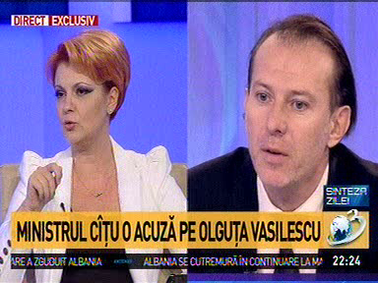 | În cadrul emisiunii „Sinteza zilei” de pe postul Antena3, s-au discutat următoarele subiecte:  - Într-un material difuzat în cadrul emisiunii, Florin Cîţu spune că în zilele următoare va fi dată o soluţie pentru OUG 114.  - Olguţa Vasilescu, membru PSD, spune că Guvernul Orban vrea să elimine plafonarea la gaze şi energie electrică. Aceasta mai spune că potrivit Eurostat, România şi Ungaria au cel mai mic preţ la gaze şi energie electrică, iar asta tocmai pentru că PSD a plafonat prin OUG 114 aceste preţuri.

Nu au fost ştiri de interes pe canalele radio.

2.Ştiri şi emisiuni din domeniul energiei

Calificativ:  NEUTRU | Lăcomie de şase ori mai mare | Digi24-19:21  1min 33s
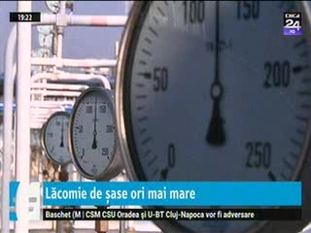 | ANRE a încasat, în primele 9 luni din 2019, 498 de milioane de lei din taxa de 2% pe cifra de afaceri impusă companiilor din energie, suma fiind de circa 6 ori mai mare decât cea percepută pe întreg anul trecut. Deşi a trecut aproape un an de la introducerea OUG 114, încă nu se ştie exact care va fi destinaţia acestor bani. Potrivit unui document al ANRE, nu există bază legală pentru virarea sumelor încasate din taxa de 2% la bugetul de stat şi nici pentru finanţarea unor proiecte de investiţii în domeniul energetic.  VIDEO Digi24

Nu au fost ştiri de interes pe canalele radio.

